Weihnachtstiramisu

**Mengenangabe für etwa 6 Portionen**

750 g Mascarpone

200 ml Sahne

250 g Zucker

2 Pkg. Vanillezucker

1 Prise Zimt

1 ½ Gläser Kirschen

200 ml Glühwein

50 ml Orangensaft

1 EL Speisestärke

250 g Lebkuchen

1. Sahne steif schlagen > Kühlschrank
2. Mascarpone mit Vanillezucker, Zucker und Zimt vermischen, Sahne unterheben und in den Kühlschrank geben
3. In eine Form den klein gemachten Lebkuchen einschichten
4. Glühwein m. Saft kurz aufkochen, mit Speisestärke andicken (evtl. mit weihnachtlichen Gewürzen abschmecken)
5. Kirschen abtropfen lassen und unterheben (>Glühwein), Masse auf die Lebkuchen verteilen
6. Mascarpone-Creme als nächste Schicht
7. Nun abwechselnd Lebkuchen – Kirschen – Mascarpone einschichten
8. Für etwa 6 Stunden in den Kühlschrank geben, Lebkuchen sollte Flüssigkeit gut aufnehmen

**Garniturtipp:**

Kakao-Zimt Mischung

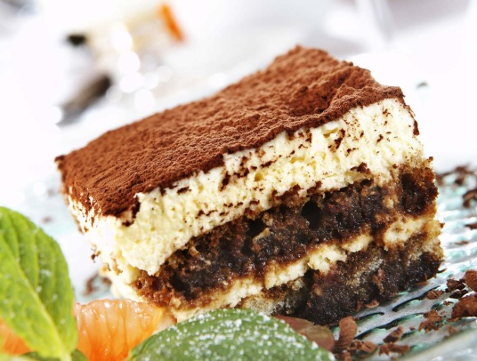

*Gutes Gelingen!*